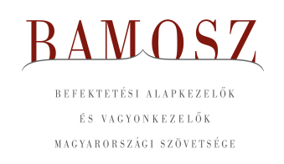
Konszolidáció

Budapest, 2020. május 14.

Áprilisban 0,5%-kal, azaz 27 milliárd forinttal növekedett a befektetési alapokban kezelt vagyon. Ami a tőzsdéket illeti, a mind a fejlett, mind a fejlődő piacokon visszarendeződést figyelhettünk meg, miután a befektetők bizakodóvá váltak. A magyar börze a fejlődő országok átlagánál kisebbet emelkedett. A devizapiacon mind a dollárral, mind az euróval szemben erősödött a forint.

A befektetési alapok esetében az elmúlt hónapban a tőkeáramlások eredője mínusz 27 milliárd forintot mutat. A legszembeötlőbb változás a részvény, illetve az ingatlanalapoknál tapasztalható. Előbbi esetében tőkebeáramlást, utóbbi esetében pedig kiáramlást tapasztalhattunk. A tőkeáramlás és a hozamok eredőjeként a BAMOSZ tagok által kezelt befektetési alapok összvagyona 0,5%-kal növekedett áprilisban. A hónap végén a BAMOSZ tagok mindösszesen 6.051 milliárd forintot kezeltek befektetési alapokban.

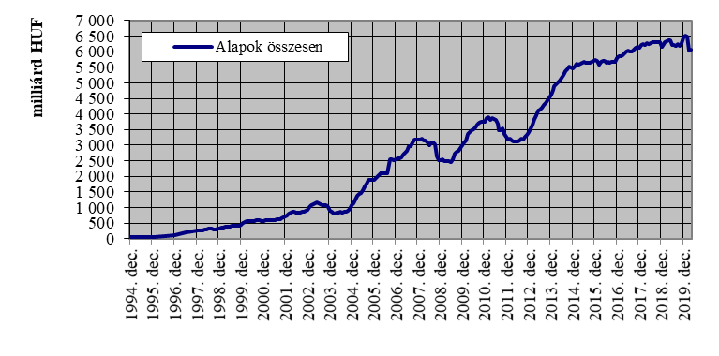

Néhány fontosabb tőkepiaci
index teljesítménye:

RMAX | - 0,07 %
MAX | 1,73 %
BUX | 6,17 %
MSCI DM (USD) | 10,80 %
MSCI EM (USD) | 9,00 %

Az euró/forint, illetve a
dollár/forint árfolyam változása

EUR/HUF | - 1,69 %
USD/HUF | - 0,85 %
A pénzpiaci alapok esetében ezúttal - a kategória méretéhez képest - jelentős tőkekiáramlást tapasztalhattunk, aminek összege elérte a 26 milliárd forintot. Ennek döntő részben az volt az oka, hogy további pénzpiaci / likviditási alapok döntöttek befektetési politikájuk átalakítása mellett. Így folytatódott, de talán be is fejeződött az a folyamat, ami még 2019 januárjában elkezdődött. Emlékeztetőül: 2019 január 21-től a már működő pénzpiaci alapokra is alkalmazni kell az új Pénzpiaci alapokról szóló EU rendelet előírásait, melyek jelentősen szigorítják a működési feltételeket. A további átrendeződés, technikai forgalmat generált a likviditási alapok kárára és a rövid futamidejű kötvényalapok javára. A vagyon 30%-kal csökkent, pénzpiaci alap alig maradt.

A kötvényalapoknál végül tőkebeáramlást tapasztalhattuk, aminek az oka a fent ismertetett eseményekre vezethető vissza. A rövid futamidejű kötvényalapoknál a tőkebeáramlás összege 5 Mrd Ft; a hosszú futamidejű kötvényalapoknál 3 milliárd forint. A szabad futamidejű kötvényalapok esetében tőkekiáramlás volt, igaz ennek összeg mindössze negyed milliárd forint. A hozamok és a tőkeáramlások eredőjeként a kötvényalapok vagyona 0,8 százalékkal nőtt.

A vegyes alapoknál tőkebeáramlás volt, amelynek ”nagysága” 0,5 milliárd forint. Az óvatos vegyes alapok esetében a tőkeáramlás mínusz 0,5 milliárd; a kiegyensúlyozott vegyes alapok esetében mínusz 1; a dinamikus vegyes alapok esetében pedig plusz 1,5 milliárd forint. A kedvezően alakuló hozamoknak köszönhetően a vegyes alapok vagyona összeségében 1,9%-kal nőtt a hónap során.

A részvényalapoknál tőkebeáramlást figyelhettünk meg (17,7 Mrd), továbbá az árfolyamok visszarendeződése miatt a hozamok is kedvezően alakultak, így összességében a részvényalapok vagyona jelentősen, 12,4%-kal nőtt.

A tőkevédett alapok esetében a tőkekivonás mértéke mínusz 2,8 milliárd forint, ami gyakorlatilag egy lejárt alap számlájára írható. Mivel a hozamok ezt ledolgozni nem tudták, így a vagyon nagysága 2,3%-kal lett kevesebb. Ezzel a kategória vagyona 100 milliárd forint alá csökkent.

Az abszolút hozamú alapok esetében a hónap során tőkemozgás nem volt, a hozamok viszont ezúttal kedvezően alakultak, aminek eredőjeként a vagyon nagysága 1,8%-kal lett több.

A származtatott alapok esetében ebben a hónapban 2,7 milliárdnyi tőkekiáramlás volt tapasztalható, amiben döntőnek bizonyult, hogy két alap is lejárt ebben a kategóriában. Ám a hozamoknak ezt sikerült kompenzálniuk, így a vagyonváltozás plusz fél százalék lett.

Az ingatlanalapok esetében a hónapban 22,7 milliárdos volt a tőkekiáramlás, amely jelentős mérséklődés az előző hónaphoz képest. A hozamok nem tudták tompítani vagyonvesztést, így a nettó eszközérték 1,7%-kal csökkent.

Az árupiaci alapoknál 0,3 milliárdos tőkekivonást figyelhettünk meg, ráadásul a hozamok sem tudtak hozzátenni a vagyongyarapodáshoz, így a vagyonváltozás – 1,6% os lett a hónap folyamán.

Az elsősorban intézményi befektetők vagyonát kezelő zártkörű alapok esetében az elmúlt hónapban technikai tőkekiáramlás volt tapasztalható, vagyis két alap olyan alapkezelőhöz került, amely nem tagja a Bamosznak. Ennek következtében csökkent a vagyon nagysága.

A szerkesztők figyelmébe:
BAMOSZ
A Befektetési Alapkezelők és Vagyonkezelők Magyarországi Szövetsége (BAMOSZ) a hazai alap- és vagyonkezelő szakmát képviselő szövetség. A BAMOSZ 25 tagja összesen közel 9.100 milliárd forint vagyont kezel, ezen belül mintegy 6.000 milliárd forintot befektetési alapokban. A BAMOSZ honlapja a www.bamosz.hu oldalon található.
A tájékoztatóban szereplő adatok – egyéb megjelölés hiányában – a Befektetési Alapkezelők és Vagyonkezelők Magyarországi Szövetségének tagjai által szolgáltatott számokon alapulnak, és kizárólag a BAMOSZ tagjaira vonatkoznak. Az adatok tájékoztató jellegűek, azok helyességét a BAMOSZ-nak nem áll módjában ellenőrizni, ezért azokért felelősséget nem vállal.
Részletes háttértáblák a BAMOSZ honlapon találhatók:

Legfrissebb havi adatok

További információ:
Temmel András
info@bamosz.hu
354-17-36

